Huffman编码

SA20225085 朱志儒

## 实验内容

对字符串进行01编码，输出编码后的01序列，并比较其相对于定长编码的压缩率。例如对于字符串“AABBBEEEEGZ”,如果使用定长编码，‘A’、‘B’、‘E’、‘G’、‘Z’字符各需要3位01串编码，编码后的字符长度为3*11=33位，如果使用Huffman编码，可编码为下图，编码后的字符长度为2*3+3*2+4*1+4+4=24，压缩率为24/33=72.73%.

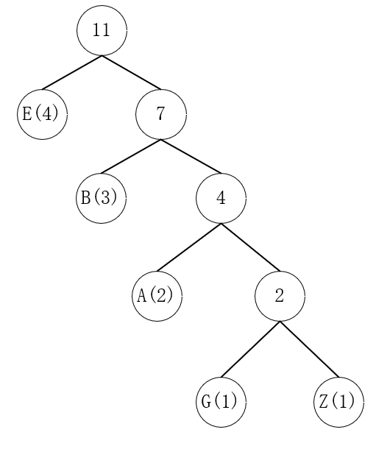

对文件data.txt的字符串按照Huffman编码方式编码为01序列，并输出到encode.txt文件，控制台打印压缩率。

**程序输入：**

字符串文件data.txt。

**程序输出：**

压缩后的01序列输出到encode.txt，控制台打印压缩率。

## 实验目的

编程实现Huffman编码问题，并理解其核心思想。

## 算法设计思路

1. 统计字符串中每个字符出现的频率；
2. 将字符和频率存入结点中，所有结点组成一个列表，依据频率从小到大将列表排序；
3. 从列表中删除前两个结点，生成一个新结点，其频率为删除的两个结点的频率之和，其左右孩子分别是删除的两个结点。将新结点加入列表，再依据频率从小到大将列表排序；
4. 重复步骤（3）直到列表中只剩下一个结点，该结点就是根结点。
5. 从根节点先序遍历Huffman树，访问左子树的边标为1，访问右子树的边标为0。访问到叶子结点的路径就是该叶子结点中字符的Huffman编码。
6. 遍历字符串，将字符替换成对应的Huffman编码，计算压缩率。

## 源码+注释

1. **def** compare(node1, node2):
2. """定义sort函数中比较方式"""
3. **if** node1.prob > node2.prob:
4. **return** 1
5. **elif** node1.prob == node2.prob:
6. **return** 0
7. **else**:
8. **return** -1
10. **class** Node:
11. """定义结点"""
12. **def** __init__(self, value, prob, left, right):
13. self.value = value
14. self.prob = prob
15. self.left = left
16. self.right = right
18. **class** Huffman:
20. **def** __init__(self):
21. self.root = None
22. self.nodeDict = {}
24. **def** buildTree(self, dataNode):
25. """建树"""
26. **while** len(dataNode) > 1:
27. dataNode = sorted(dataNode, key=functools.cmp_to_key(compare))
28. node1 = dataNode[0]
29. node2 = dataNode[1]
30. newNode = Node(None, node1.prob + node2.prob, node1, node2)
31. **del** dataNode[0]
32. **del** dataNode[0]
33. dataNode.append(newNode)
34. self.root = dataNode[0]
36. **def** dfs(self, node, str):
37. """先序遍历树，得到每个字符的编码方式"""
38. **if** node.left **is** None **and** node.right **is** None:
39. self.nodeDict[node.value] = str
40. **if** node.left **is** **not** None:
41. self.dfs(node.left, str + '1')
42. **if** node.right **is** **not** None:
43. self.dfs(node.right, str + '0')
45. **def** encode(self, freqList):
46. dataNode = []
47. **for** item **in** freqList:
48. dataNode.append(Node(item[0], item[1], None, None))
49. self.buildTree(dataNode)
50. self.dfs(self.root, '')
52. **if** __name__ == "__main__":
53. file = open("data.txt")
54. data = file.readline().strip()
55. charDict = {}
56. """统计字符出现的次数"""
57. **for** i **in** range(len(data)):
58. **if** data[i] **not** **in** charDict.keys():
59. charDict[data[i]] = 1
60. **else**:
61. charDict[data[i]] += 1
62. dataList = []
63. **for** key, value **in** charDict.items():
64. dataList.append([key, value])
65. huffman = Huffman()
66. huffman.encode(dataList)
67. **print**("字符编码方式:", huffman.nodeDict)
69. encodeText = ""
70. **for** i **in** range(len(data)):
71. encodeText += huffman.nodeDict[data[i]]
72. **print**("Huffman编码:", encodeText)
74. length = len(dataList)
75. count = 0
76. **while** length > 1:
77. length /= 2
78. count += 1
79. **print**("压缩率:", len(encodeText) * 1.0 / (count * len(data)))
81. with open("encode.txt", "w") as outfile:
82. **for** i **in** range(len(data)):
83. outfile.write(huffman.nodeDict[data[i]])

## 算法测试结果

运行程序，结果显示如下：



## 实验过程中遇到的困难及收获

本次实验实验较为简单，没有遇到特别困难的问题。